[1]БЮДЖЕТНОЕ УЧРЕЖДЕНИЕ ВЫСШЕГО ОБРАЗОВАНИЯ

Ханты-Мансийского автономного округа – Югры

«Сургутский государственный университет»

_____________________________________________________________

Политехнический институт

Кафедра автоматизированных систем обработки информации и управления

Принят комиссией кафедры

«___» «__________» 2024___г.

Зав. кафедрой АСОИУ

___________Бушмелева К.И.

(подпись) (инициалы и фамилия)

**ОТЧЁТ**

**по Учебной практике, научно-исследовательской работе (получение первичных навыков научно-исследовательской работы)**

На___Сургутский государственный университет_________

студентки 4 курса 606-11з группы

______Хориной Веры Юрьевны_______________

(подпись)

По теме Создание 2D-детали в программной среде NanoCAD.

|  |  |
| --- | --- |
| Руководитель практики от  предприятия  старший преподаватель  (должность)  _________________ Бурдыко Т.Г.М.П. (подпись) (инициалы и фамилия) | Руководитель практики от  университета  старший преподаватель  (должность)  ____________ Бурдыко Т.Г.  (подпись) (инициалы и фамилия) |

Сургут, 2024

СОДЕРЖАНИЕ

ВВЕДЕНИЕ 4

1. РУКОВОДСТВО ПО ИСПОЛЬЗОВАНИЮ СИСТЕМЫ 6

1.1 Настройка среды и создания формата чертежа. 6

2. ИСПОЛЬЗОВАНИЕ СИСТЕМЫ НА ПРАКТИКЕ 8

2.1 Создание чертежа детали. 8

ЗАКЛЮЧЕНИЕ 19

СПИСОК ИСПОЛЬЗОВАННОЙ ЛИТЕРАТУРЫ 20

ВВЕДЕНИЕ

Создание инженерных чертежей является важным этапом в проектировании и производстве различных деталей и конструкций. Без четкой и точной документации невозможно представить себе производство современного оборудования, машин и сооружений. Черчение деталей — это основополагающий процесс, который лежит в основе многих инженерных решений, обеспечивая точность при изготовлении и сборке. С развитием технологий и компьютеров этот процесс значительно упростился и автоматизировался благодаря специализированным программам, таким как NanoCAD.

NanoCAD — это система автоматизированного проектирования (САПР), предназначенная для создания и редактирования инженерных чертежей. Программа обеспечивает пользователям доступ к широкому спектру инструментов, необходимых для разработки чертежей различного уровня сложности. Она представляет собой мощный инструмент для профессиональных инженеров, архитекторов и дизайнеров, которые могут использовать её для создания чертежей деталей, сборок, планов зданий и иных проектов.

Одним из ключевых преимуществ NanoCAD является его простота в использовании и высокая совместимость с другими системами САПР, что позволяет интегрировать его в уже существующие рабочие процессы. Программа предлагает функционал, который позволяет создавать чертежи с высокой степенью детализации, что важно для точности и эффективности последующего производства.

Цель работы - создание чертежа детали в программной среде NanoCAD.

Задачи включают:

1. определение геометрических параметров детали, включая формы и размеры;
2. размещение всех необходимых видов (фронтальный, вид сверху, вид сбоку) для полной визуализации детали;
3. применение необходимых размерных обозначений, указание углов, радиусов и других ключевых параметров;
4. оптимизация масштаба чертежа для правильного отображения всех элементов на одном листе;
5. размещение осевых и центровых линий;
6. использование штриховки для отображения материалов или сечений;
7. обеспечение соблюдения стандартов черчения для ясности и однозначности восприятия чертежа.

# РУКОВОДСТВО ПО ИСПОЛЬЗОВАНИЮ СИСТЕМЫ

## 1.1 Настройка среды и создания формата чертежа.

После запуска NanoCAD потребуется создать новый документ, нажав на кнопку «Создать» 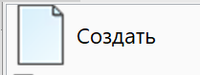 в главном меню программы. После этого создается рабочее пространство, в котором теперь можно работать (рисунок 1).

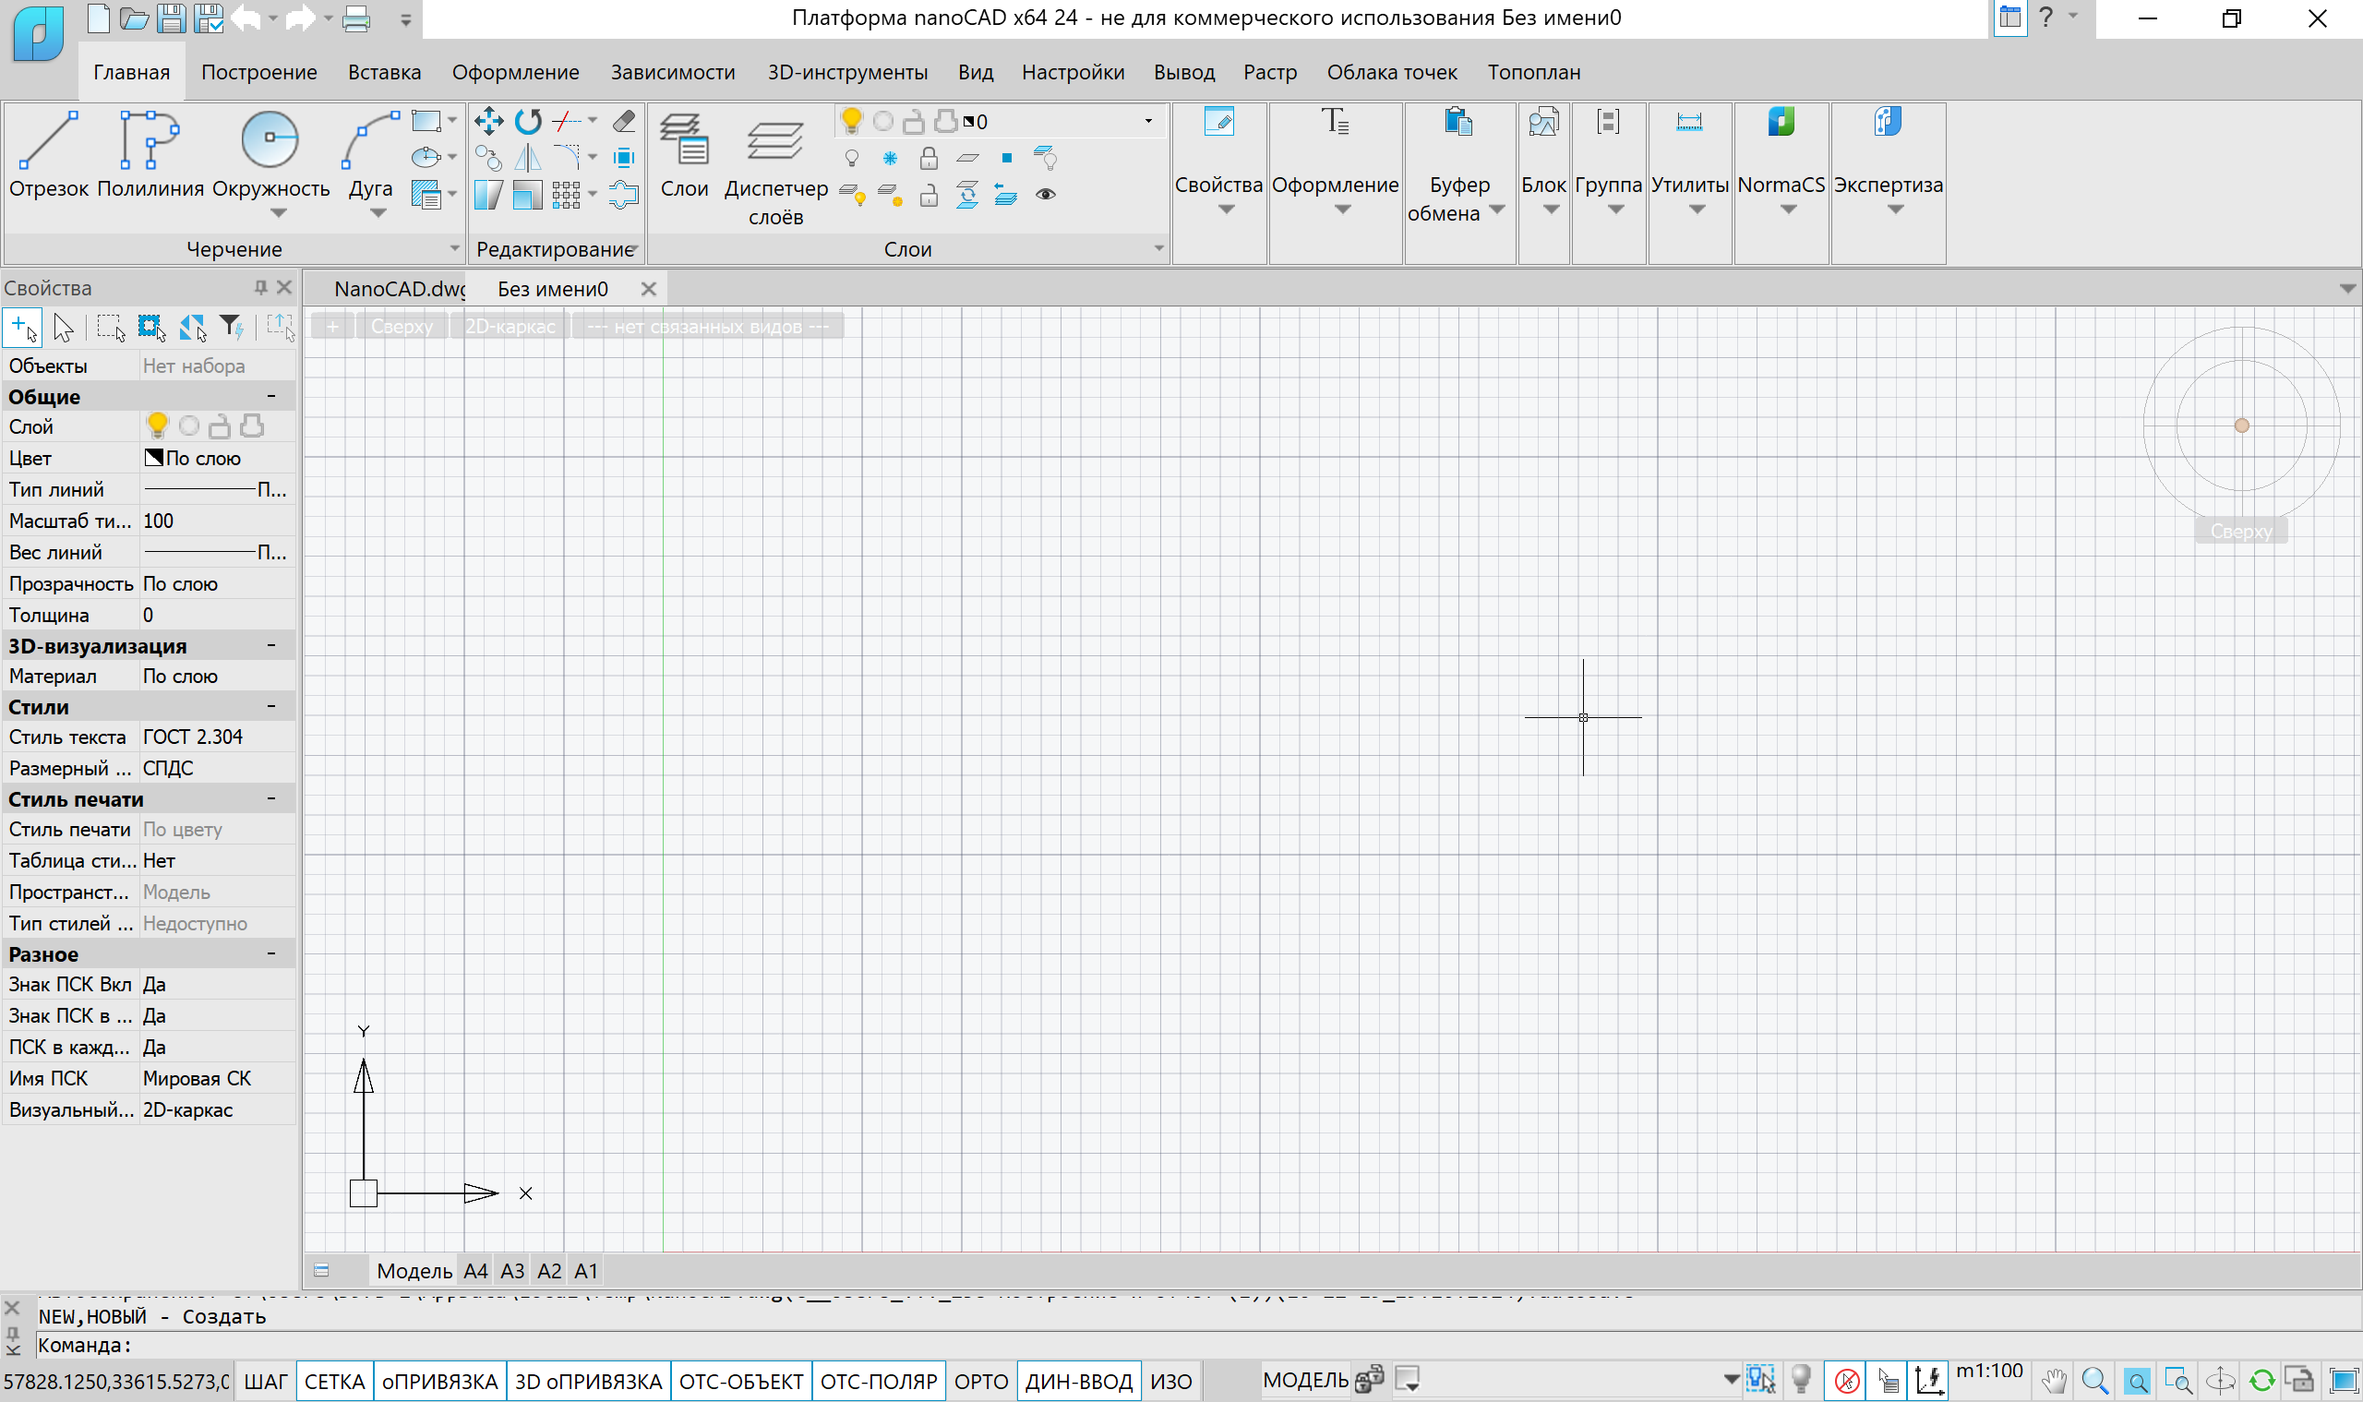

Рисунок 1 – Рабочее пространство NanoCAD.

Создадим все необходимые слои по ГОСТ 2.303-68 [6] в программе (рисунок 2).

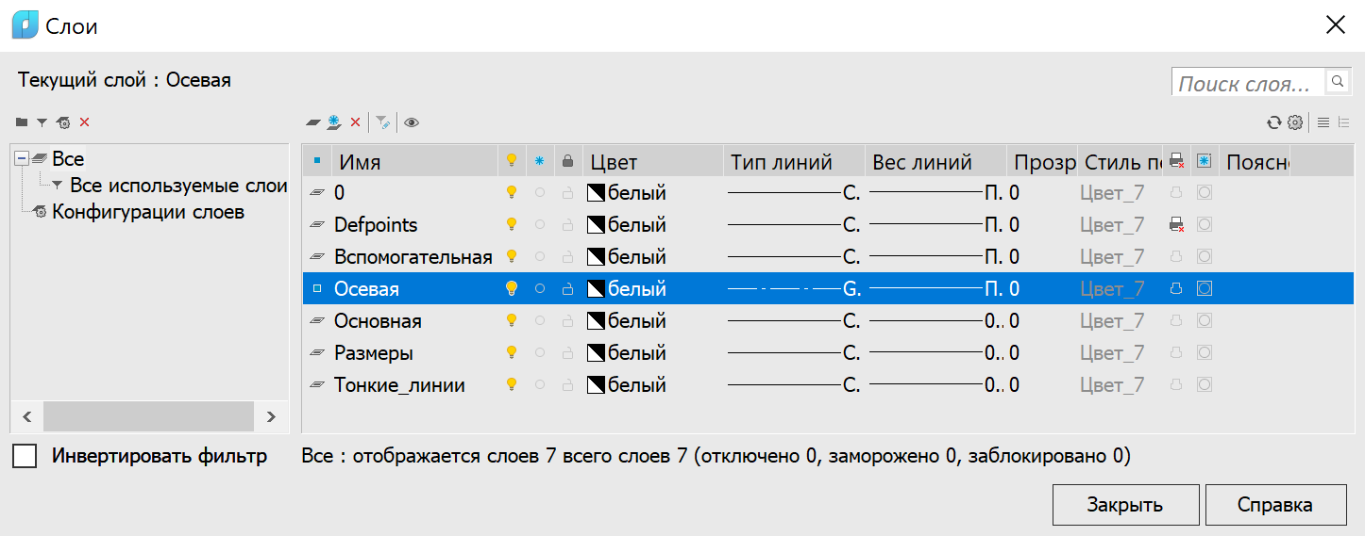

Рисунок 2 – Диалоговое окно создания слоёв (типов линий).

Создадим рамку чертежа и основную надпись по ГОСТ Р 2.104-2023 при помощи команд «Прямоугольник»  и «Отрезок» 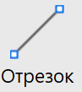. За начало координат возьмем 0,0 (рисунок 3).

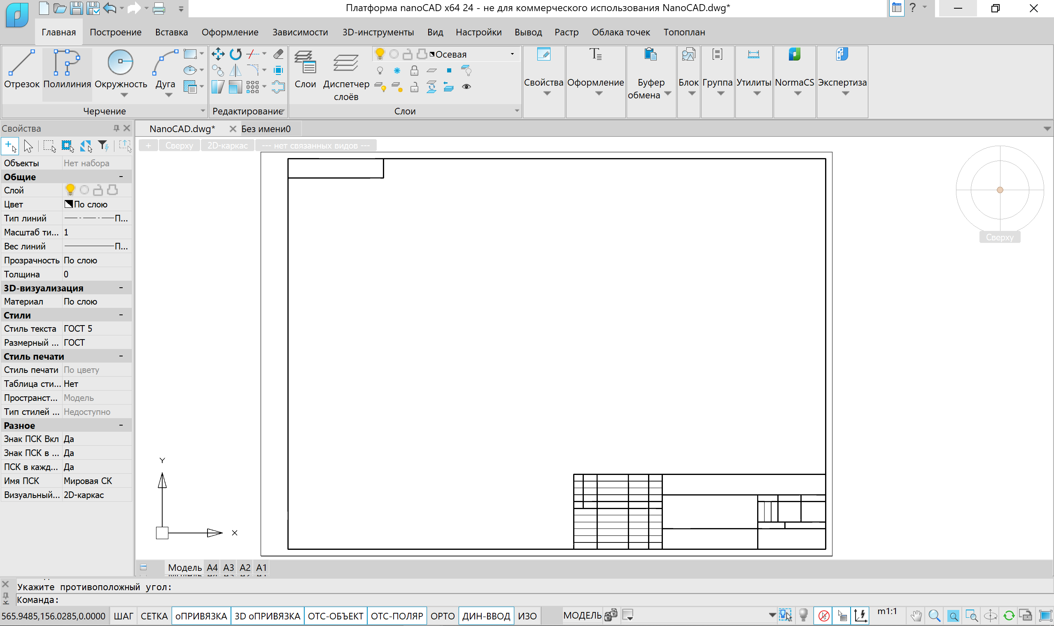

Рисунок 3 – Основная надпись формата А3 по ГОСТ Р 2.104-2023.

Создадим тип текста по ГОСТ 2.304-81 [6] с помощью диалогового окна «Стиль текста» путем ввода слова style в командной строке (рисунок4).

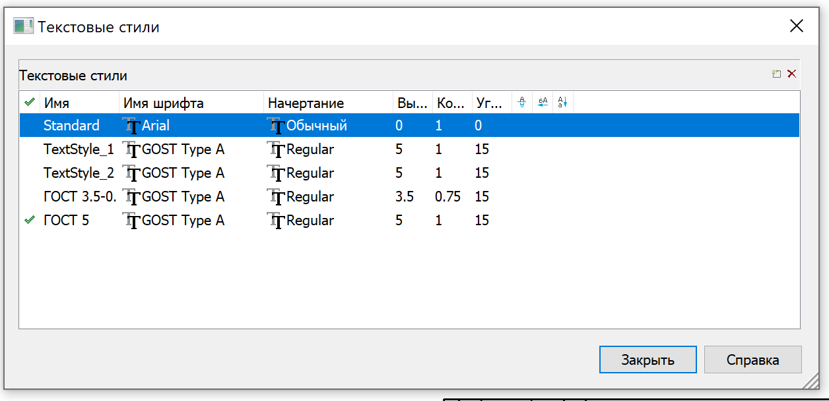

Рисунок 4 – Настройка текстового стиля по ГОСТ 2.304-81.

Следующим шагом, с помощью кнопки «Многострочный текст» 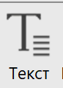 заполним основную надпись (рисунок 5).

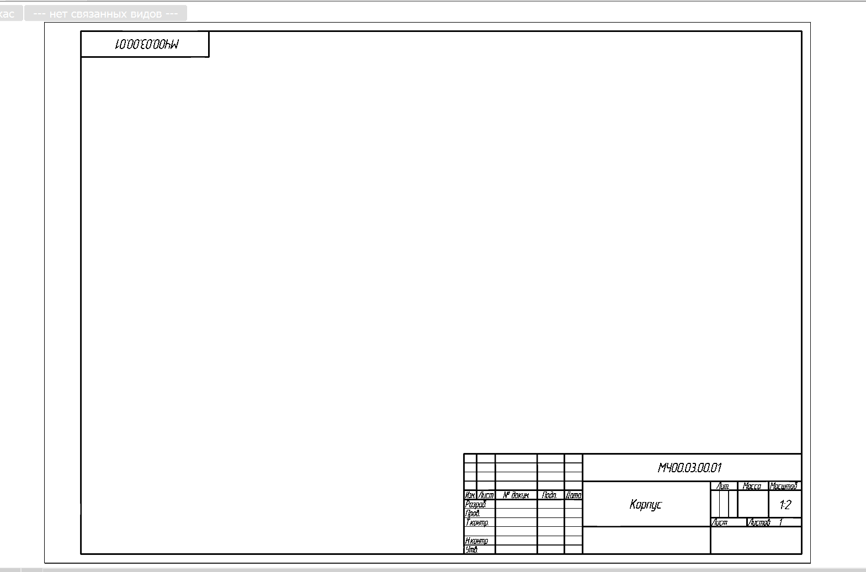

Рисунок 5 – Заполненная основная надпись.

# ИСПОЛЬЗОВАНИЕ СИСТЕМЫ НА ПРАКТИКЕ

## 2.1 Создание чертежа детали.

С помощью команды «Отрезок»  чертим контур главного вида детали. Для этого в левой верхней части листа чертим ортогональные отрезки заданной длины левой части детали [7]. Правую часть ограничиваем вертикальной линей выступающей за края фигуры на 2 мм с каждой стороны (рисунок 6).

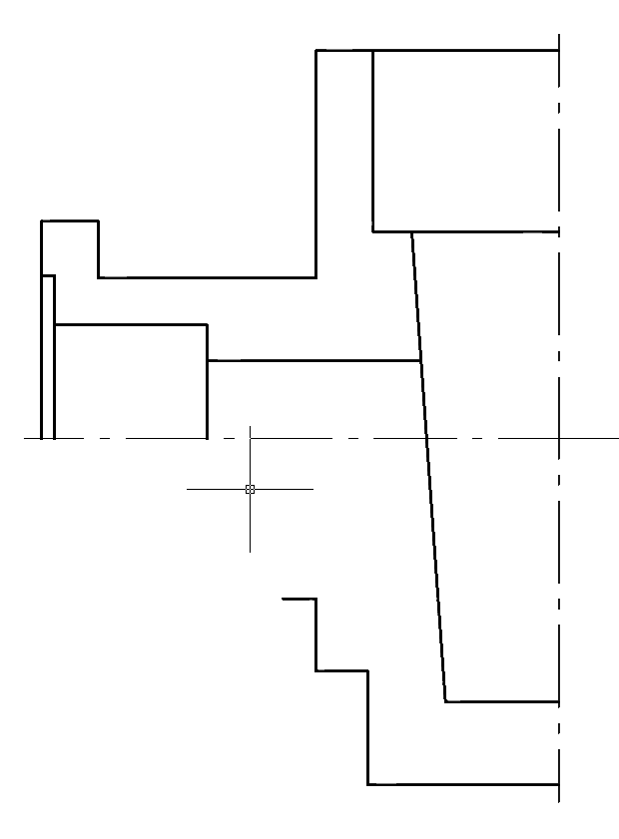

Рисунок 6 – Контур главного вида детали (левая часть).

С помощью команды «Сопряжение» , заданными радиусами создаём скругления, а с помощью команды «Быстрая обрезка»  обрезаем лишнее (рисунок 7).

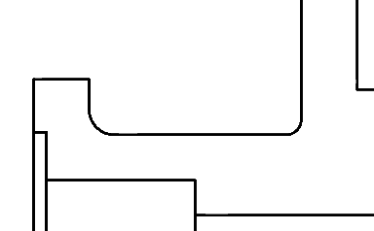

Рисунок 7 – Скругление прямых углов радиусами R2.5 и R1.5.

Так как данная деталь симметрична относительно осевых линий, с помощью команды «Зеркало» , относительно осевых линий дублируем необходимые линии (рисунок 8).

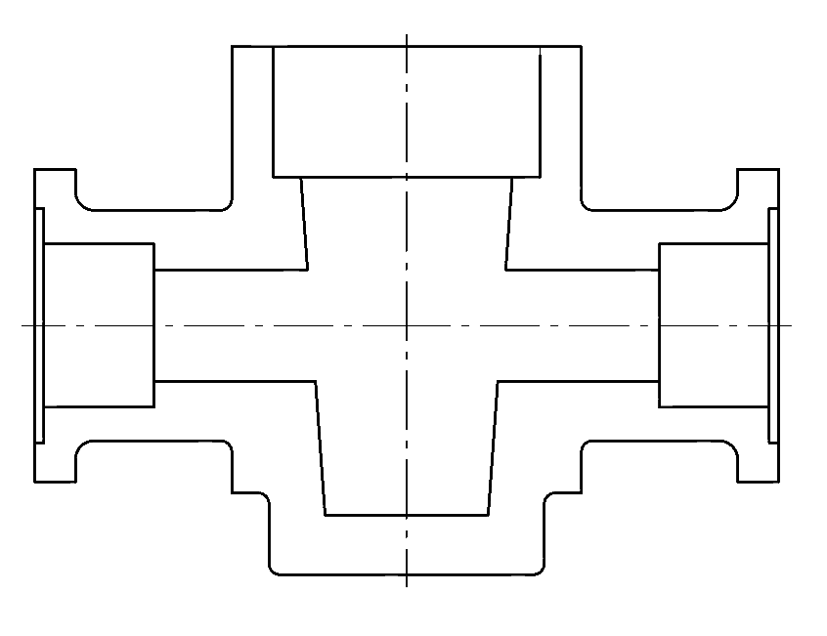

Рисунок 8 – Результат отзеркаливания частей деталей.

С помощью отрезков на заданном расстоянии, в верхней части вида строим резьбу М75х3, а с помощью команды «Фаска» 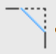 на заданную длину и угол – создаём фаску. Аналогично поступаем с правой частью, построив резьбу М50х3 (рисунок 9) [8].

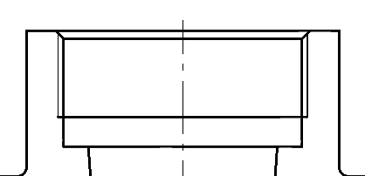 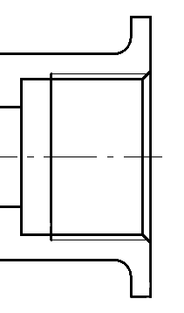

Рисунок 9 – Построение резьбы М75х3 и М50х3 на заданную глубину.

Следующим шагом строим линию сопряжения цилиндра и конуса. С помощью команды «Окружность» 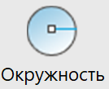 строим вспомогательные окружности, после чего командой «Сплайн»  соединяем требуемые точки как показано на рисунке 10.

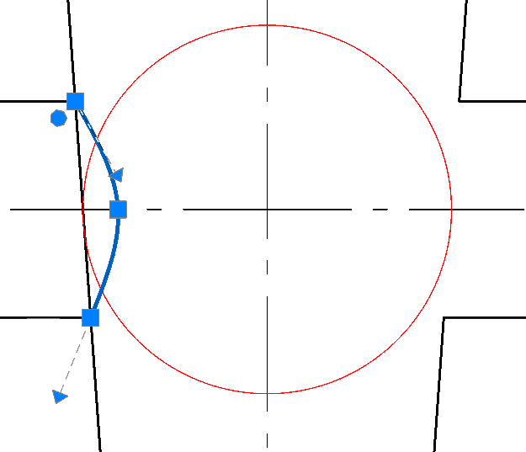

Рисунок 10 – Построение сопряжение цилиндрических поверхностей.

Следующим шагом удаляем вспомогательные линии и зеркалим получившуюся кривую относительно оси (рисунок 11).

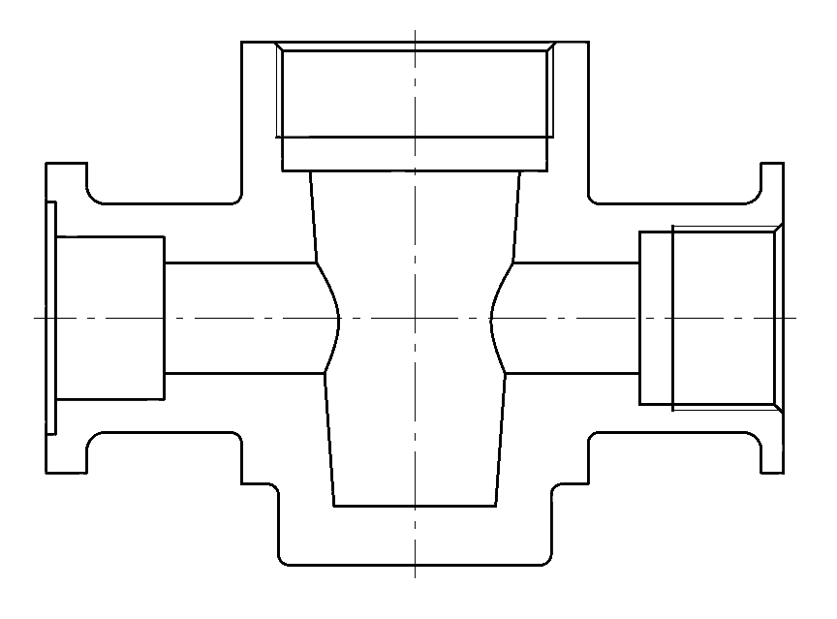

Рисунок 11 – Отзеркаленные кривые.

Командой «Штриховка» 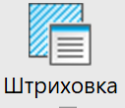 ANSI31 с шагом 1 указываем области штриховки на поверхности детали (рисунок 12).

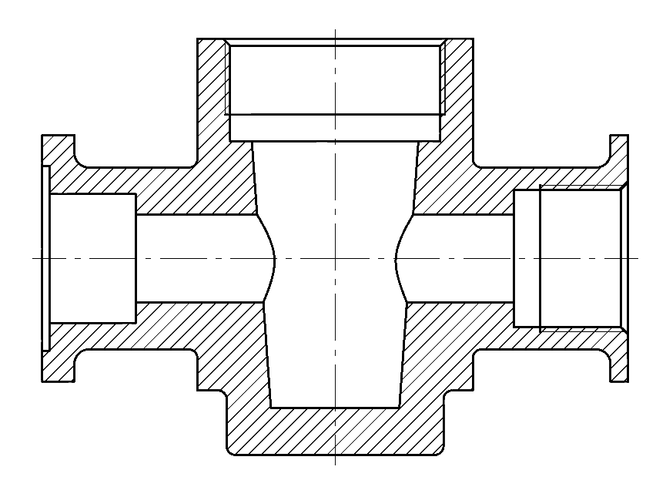

Рисунок 12 – Штриховка детали.

Далее для вида слева с помощью команды «Отрезок»  чертим основной контур, совершая построение вспомогательных осей и линий [8]. Выполняем сопряжение по углам и отзеркаливаем полученные части детали (рисунок 13).

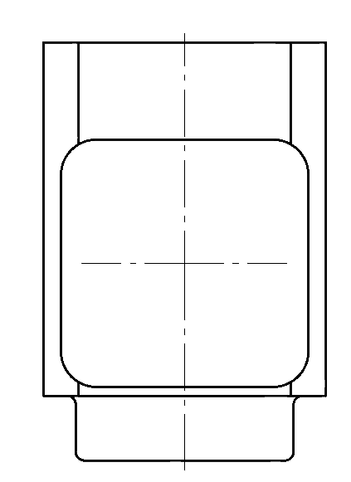

Рисунок 13 – Построение вида слева.

С помощью команды «Окружность»  строим недостающие окружности, расставляем отрезки – осевые линии (рисунок 14).

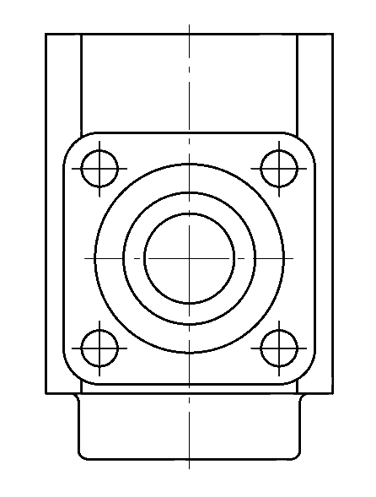

Рисунок 14 – Построение окружностей на виде слева.

Руководствуясь предыдущими шагами по построению бокового вида, строим основной контур вида сверху (рисунок 15).

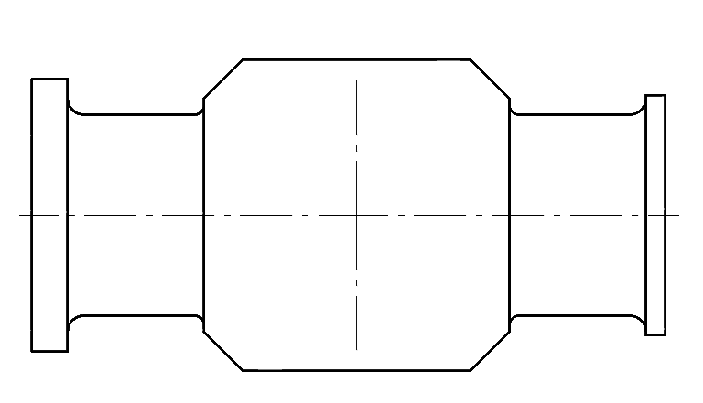

Рисунок 15 – Основной контур вида сверху.

Также с помощью команды «Окружность»  достраиваем необходимые окружности на поверхности (рисунок 16).

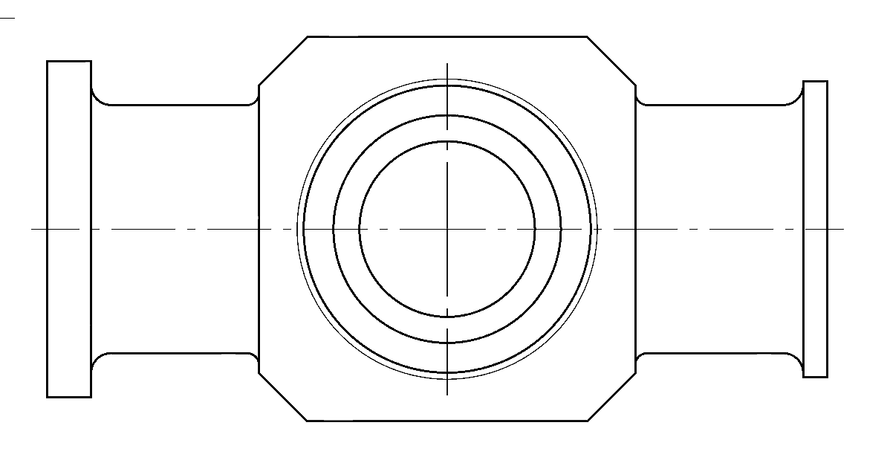

Рисунок 16 - Построение окружностей на виде сверху.

Командой «Разорвать»  удалим лишнюю дугу с окружности резьбы (рисунок 17).

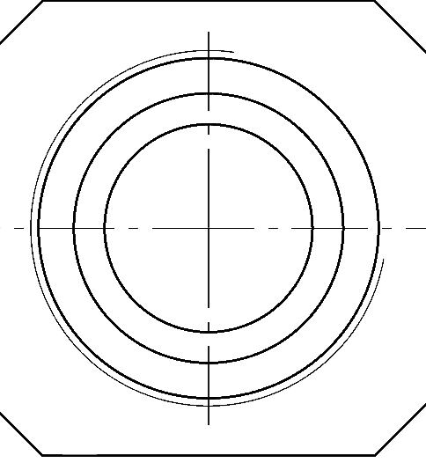

Рисунок 17 – Результат команды «Разорвать» на окружности.

Далее с помощью вспомогательных осей получаем опорные точки и вспомогательные точки пересечения, по которым с помощью команды «Сплайн» строим кривую и затем командой «Зеркало»  дублируем кривую (рисунок 18) [7].

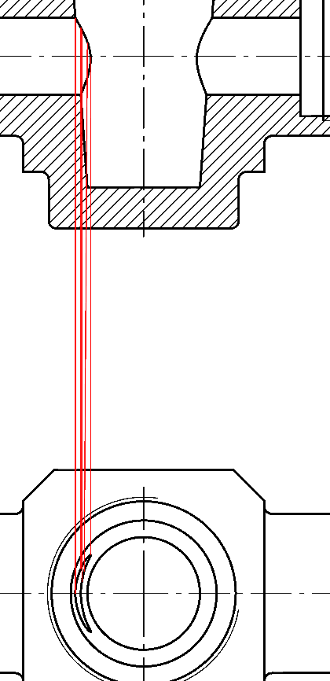

Рисунок 18 – Построение кривой пересечения конуса и цилиндра методом вспомогательных плоскостей.

Удаляем вспомогательные примитивы, зеркалим получившуюся кривую относительно осей вращения (рисунок 19).

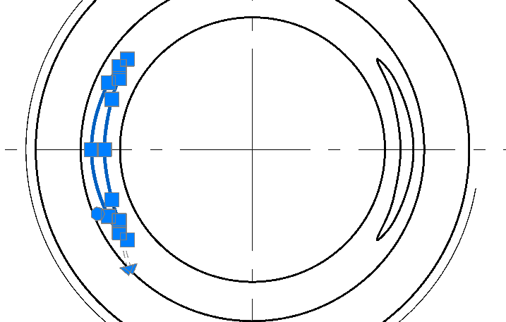

Рисунок 19 – Кривые пересечения.

На виде сверху построим местный разрез. Для этого командой «Сплайн» построим волнистую кривую. В требуемом месте отрезками покажем отверстие и заштрихуем свободную от него область (рисунок 20).

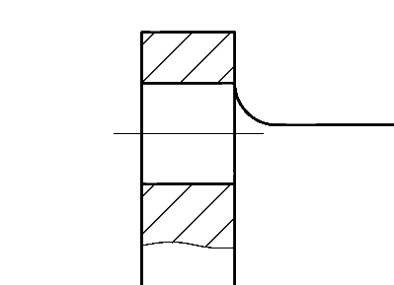

Рисунок 20 – Местный разрез.

Через менеджер размерных стилей настроим размеры так, чтобы они соответствовали ГОСТ 2.307-2011 (рисунок 21) [6].

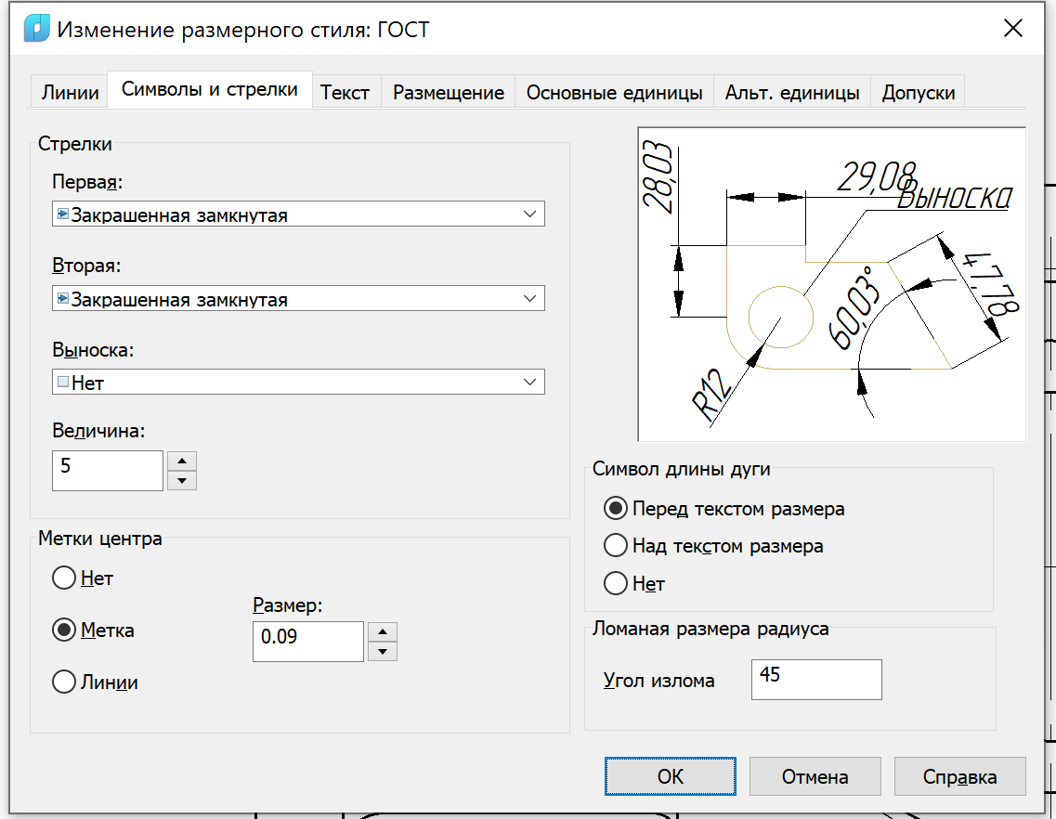

Рисунок 21 – Настройка размерных стилей.

Наносим требуемые размеры на все три вида детали, обозначая размеры как отрезков, так и окружностей, фаски и прочее (рисунок 22).

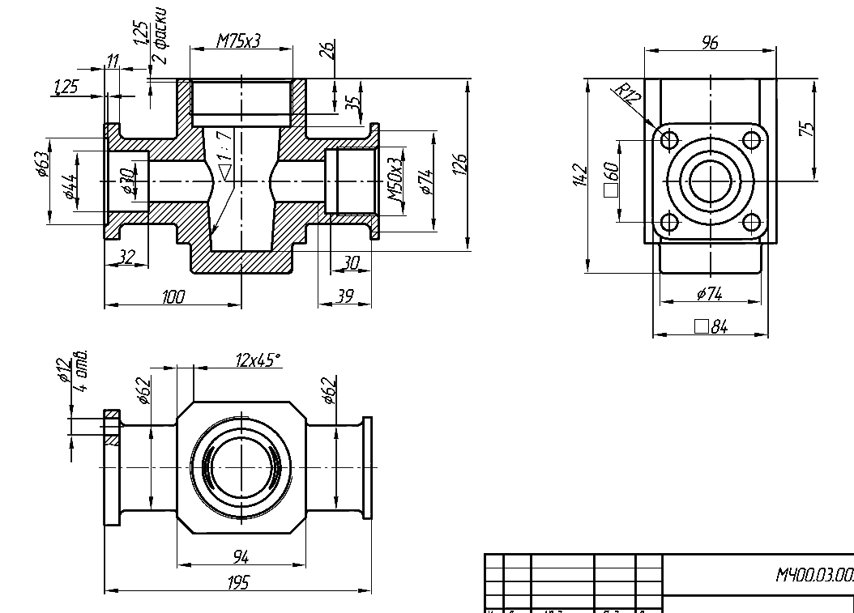

Рисунок 22 – Расстановка размеров на чертеже.

Далее строим дополнительную деталь отвода, которую потом состыкуем со корпусом [8]. Для построения используем команду «Отрезок»  и создаем основной контур отвода (рисунок 23).

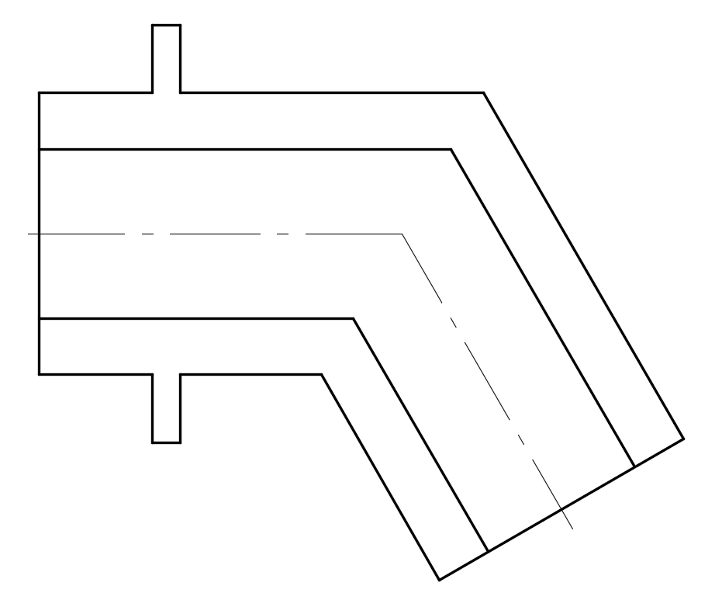

Рисунок 23 – Основной контур отвода.

Используя ГОСТ 10549-80 строим узкую проточку типа 1 для резьбы с шагом 3 [5]. Аналогично как при построении основной части корпуса, скругляем необходимые углы с помощью сопряжения (рисунок 24).

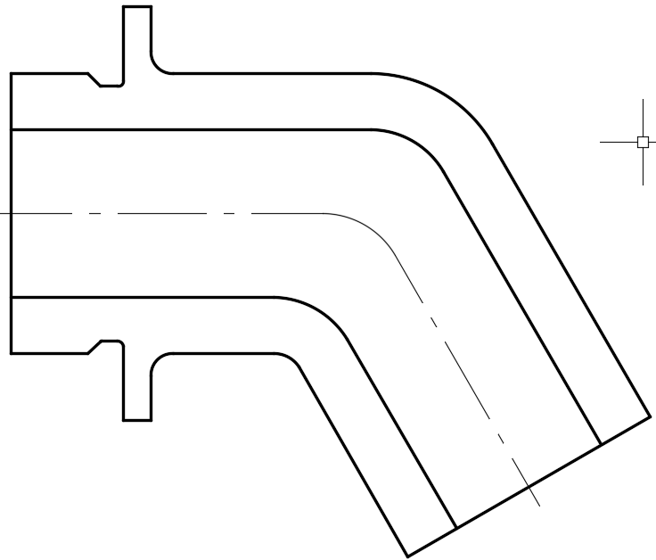

Рисунок 24 – Построение проточки и скругление углов.

На конце детали строим резьбу М36 на глубину 20 мм, затем создаем фаски требуемыми длинами, обрезаем лишние отрезки и достраиваем необходимые линии (рисунок 25).

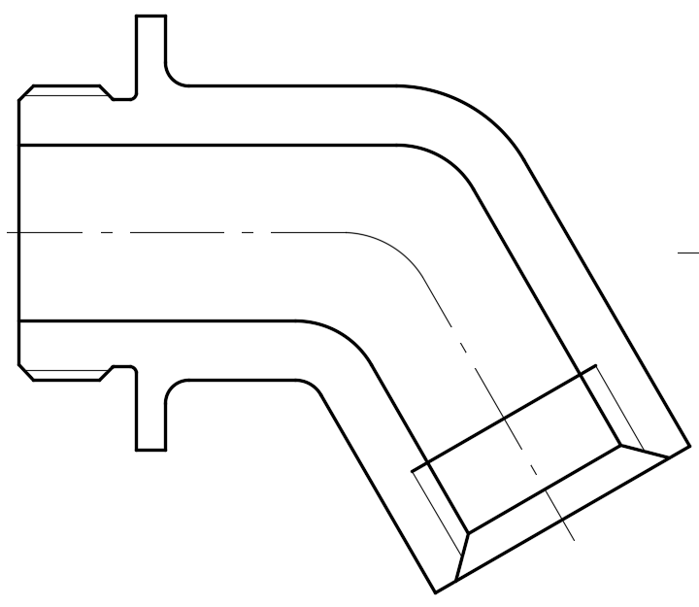

Рисунок 25 – Создание резьбы М36 и фасок.

Штрихуем получившуюся деталь через штриховку ANSI31 с шагом 1 (рисунок 26).

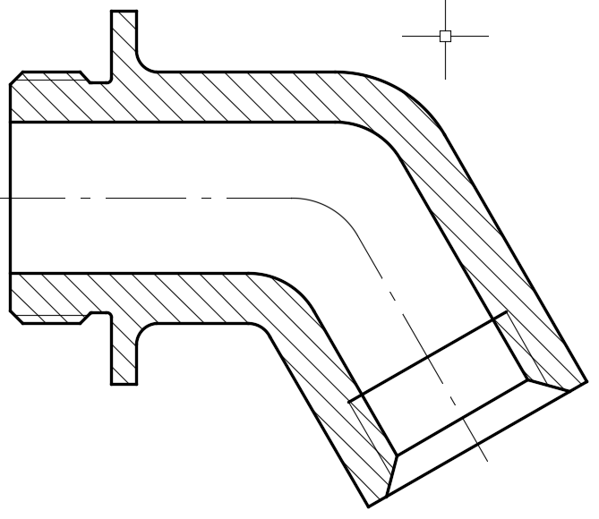

Рисунок 26 – Нанесение штриховки на деталь.

Строим вспомогательную прямую на расстоянии 16 мм от края резьбы (длина вворачивания) и перемещаем на основную часть корпуса, таким образом соединяя их (рисунок 27).

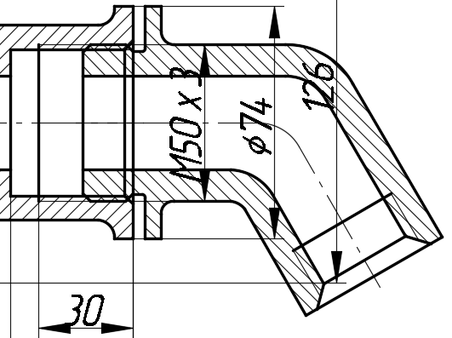

Рисунок 28 – Соединение деталей.

Перестраиваем наслаивающиеся размеры, штриховку, удаляем линии, которые перекрылись деталью и стали невидимыми [7]. Добавляем недостающий размер резьбы и её длину (рисунок 29).

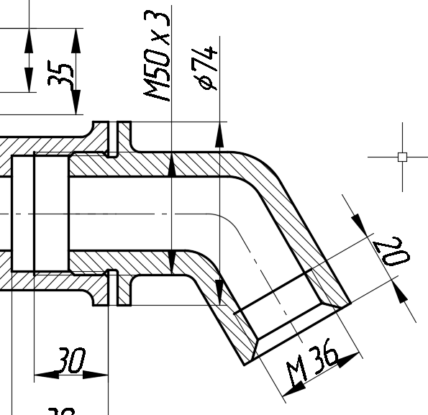

Рисунок 1.29 – Чертеж деталей после перестроений.

Начертим и заштрихуем методом «ANSI37» картонную прокладку на резьбовом соединении (рисунок 30).

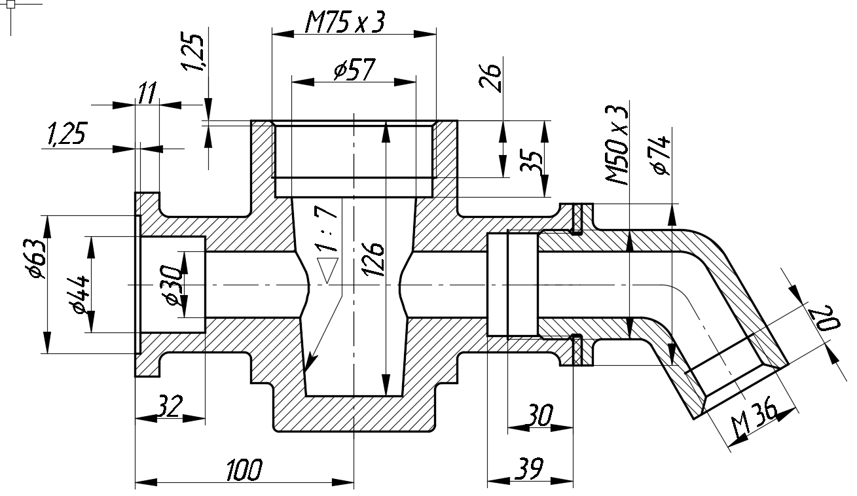

Рисунок 30 – Окончательный вид корпуса.

Так же дорисуем отвод для вида сверху по аналогичным шагам построения (рисунок 31).

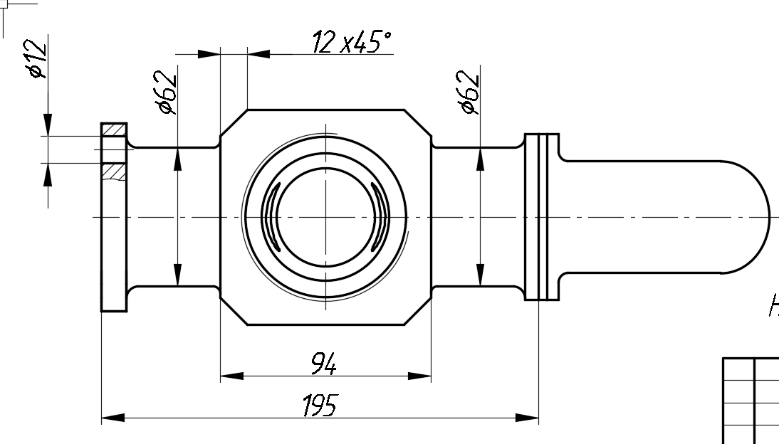

Рисунок 31 – Вид сверху с добавленным отводом.

По завершению располагаем все три вида детали и дописываем необходимую информацию в рамку, получаем итоговый чертеж, который можно сохранить в формате DWG или PDF (рисунок 32) [8].

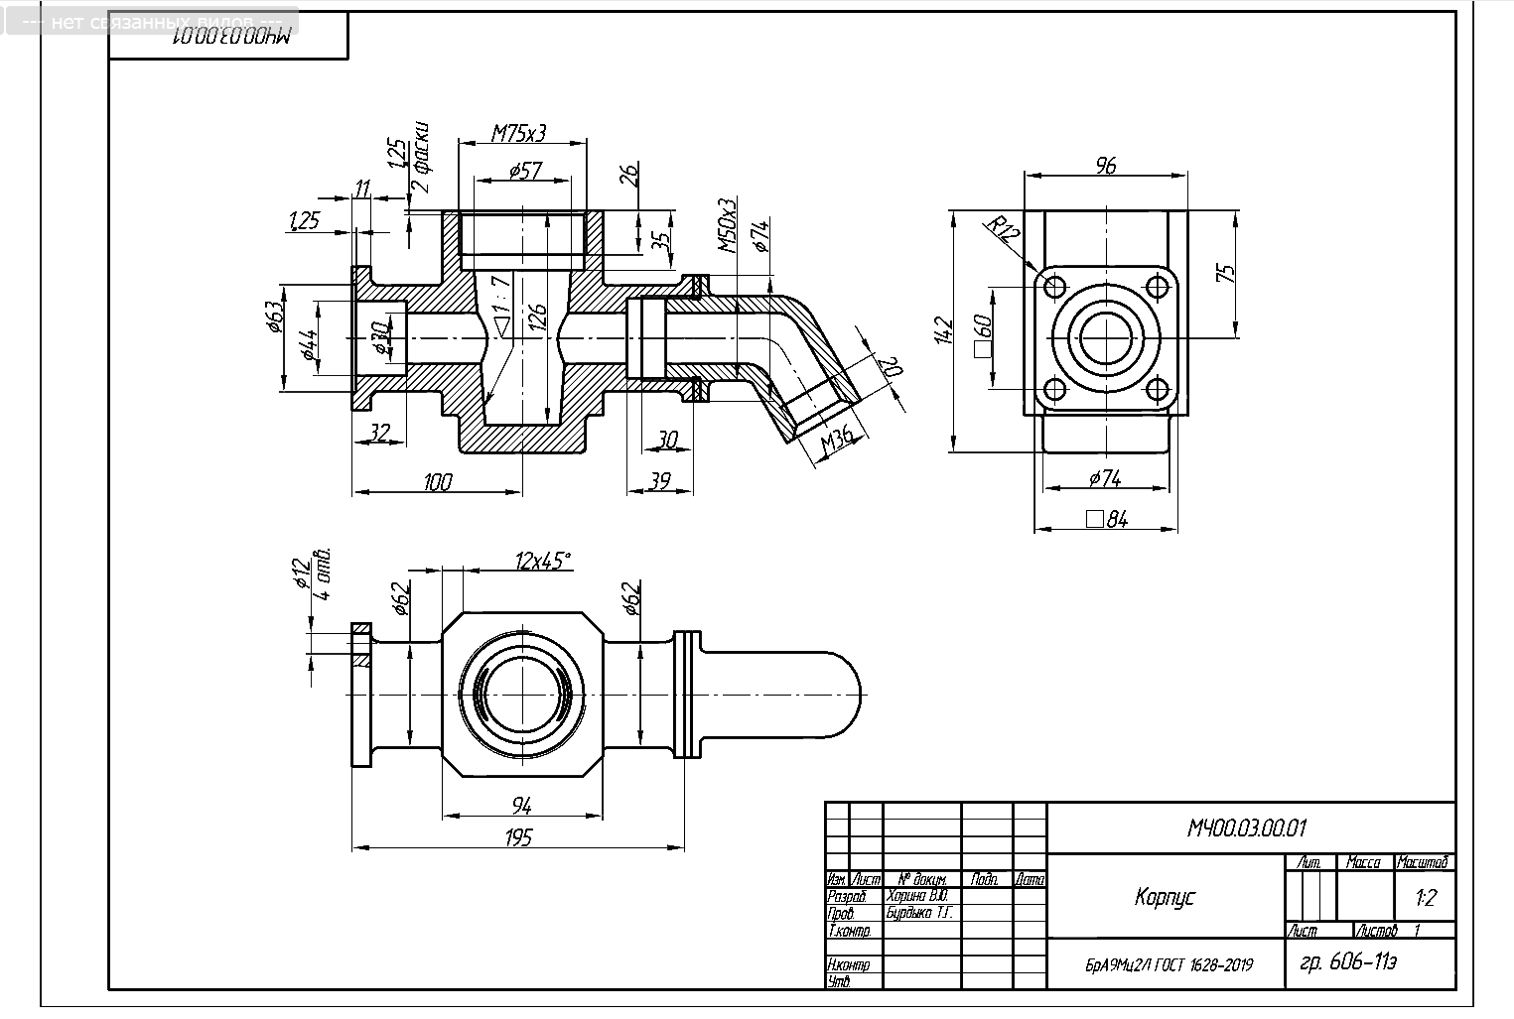

Рисунок 32 – Итоговый чертеж корпуса крана.

ЗАКЛЮЧЕНИЕ

В ходе выполнения работы была проведена детальная разработка 2D-чертежа детали с использованием системы автоматизированного проектирования NanoCAD. Этот программный продукт позволил эффективно реализовать все этапы проектирования, начиная с настройки рабочего пространства и единиц измерения, до построения окончательного чертежа.

В процессе работы были успешно выполнены следующие задачи:

1. создание нового проекта с правильными параметрами черчения, включая выбор единиц измерения и масштаба;
2. построение геометрических элементов детали, а также размещение всех необходимых видов (фронтального, вида сверху и сбоку);
3. указание размеров и создание аннотаций, что обеспечило точность и наглядность чертежа;
4. размещение осевых и центровых линий для симметричных элементов и использования штриховки, где это было необходимо;
5. сохранение чертежа в удобных для использования и передачи форматах, таких как DWG и PDF.

В результате проделанной работы была достигнута основная цель — создание точного 2D-чертежа детали, соответствующего стандартам черчения. Этот чертеж может быть использован как для визуализации и анализа детали, так и для дальнейших работ, связанных с проектированием. NanoCAD продемонстрировал свою эффективность как инструмент для создания качественных и стандартизированных чертежей, обеспечив удобство и высокую производительность в процессе проектирования.

СПИСОК ИСПОЛЬЗОВАННОЙ ЛИТЕРАТУРЫ

1. Глушков, А. А. Инженерная графика. Теория и практика. — М.: Издательство МГТУ им. Н.Э. Баумана, 2019. — 256 с.
2. Иванов, П. В. Компьютерная графика. Учебное пособие. — 2-е изд., перераб. и доп. — СПб.: Питер, 2020. — 384 с.
3. Сорокин, А. С. AutoCAD и NanoCAD: основы проектирования и черчения. — М.: ДМК Пресс, 2021. — 312 с.
4. Тарасов, И. Н. Техническое черчение. Методическое пособие для студентов технических специальностей. — Казань: Казанский государственный технический университет, 2018. — 144 с.
5. ГОСТ 2.301-68. Единая система конструкторской документации (ЕСКД). Форматы. — М.: Издательство стандартов, 2018.
6. ГОСТ 2.104-2006. Единая система конструкторской документации (ЕСКД). Основные требования к чертежам. — М.: Стандартинформ, 2020.
7. NanoCAD: Официальная документация [Электронный ресурс] — Режим доступа URL: https://nanocad.ru, свободный. — (Дата обращения: 20.10.2024).
8. Поляков, А. Ю. САПР: NanoCAD. Практическое руководство по проектированию. — М.: БХВ-Петербург, 2019. — 288 с.

**Индивидуальное задание на**

**Учебную практику, научно-исследовательской работы (получение первичных навыков научно-исследовательской работы)**

Студенту направления **09.03.01 «Информатика и вычислительная техника», профиль «Автоматизированные системы обработки информации и управления»**, курс 4, гр. 606-11з Хорина Вера Юрьевна

На каф. АСОИУ Сургутский государственный университет

**Тема:** Создание 2D-детали в программной среде NanoCad

**Целевая установка:**углубить и закрепить теоретические знания по направлению подготовки, выработать навыки практической работы.

**Исходные данные:** методические, нормативно-справочные материалы, указания.

**Начало практики:** 01.10.2024

**Конец практики:** 22.10.2024

**Содержание работы**

Описание и назначение NanoCad, описание создания 2D-детали в программной среде NanoCad.

**Отчетный материал**

Письменный отчет в формате Word в соответствии с методическими указаниями по оформлению отчетов. Объем – от 16 страниц.

**Литература, используемая на практике:**

1. Глушков, А. А. Инженерная графика. Теория и практика. — М.: Издательство МГТУ им. Н.Э. Баумана, 2019. — 256 с.
2. Поляков, А. Ю. САПР: NanoCAD. Практическое руководство по проектированию. — М.: БХВ-Петербург, 2019. — 288 с.
3. ГОСТ 2.104-2006. Единая система конструкторской документации (ЕСКД). Основные требования к чертежам. — М.: Стандартинформ, 2020.

Дата выдачи задания: 01.10.2024

Подписи:

Руководитель от предприятия:_­­­­­­­_______________________________Бурдыко Т.Г.

Руководитель от университета: __________________ Бурдыко Т.Г.

Задание принял к исполнению: _______________________ Хорина В.Ю.

Зав. кафедрой АСОИУ: _________________ Бушмелева К.И.

1.